Réunion de rentrée le mot de la directrice

Présentation de l’école :
Ecole élémentaire comprenant 17 classes, 5 classes de CP, 4 classes de CE1, 2 classes de CE2, 1 classe de CE2-CM1, 3 classes de CM1-CM2, 1 classe de CM2 et 1 classe ULIS.
Actuellement, il y a 303 élèves admis définitifs et 30 forains/voyageurs à venir, soit une moyenne de 26.1 élèves par classe.
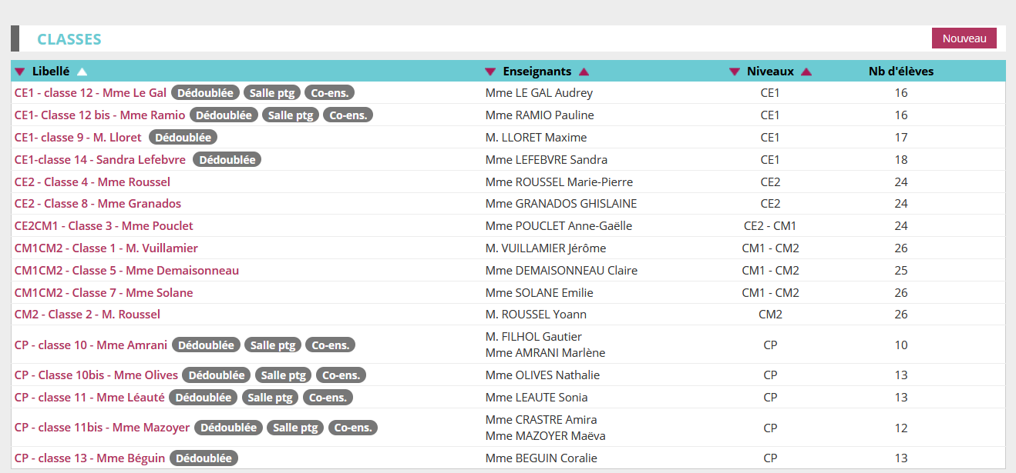
Travaux :
Travaux d’agrandissement de l’école :
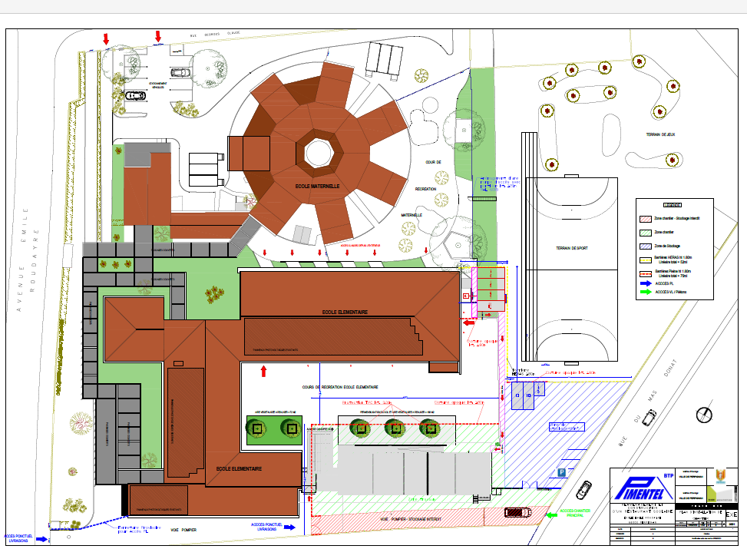

Durée prévue : 1 an
Cout de l’opération : 1 058 212, 52€ HT dont une participation de l’état de 752 400€.
Objectif : Permettre d’avoir 2 classes supplémentaires de CP, 2 classes supplémentaires de GS, 1 réfectoire.
Contraintes liées aux travaux : Bruit, manger à l’extérieur dans l’antenne du palais des expositions, réduction du temps d’activité méridien, mutualisation des espaces, manque d’espace, aménagement des temps et de la cour de récréation.
Règlement :
Horaires : 8h35 pour être à 8h45 heure de début des cours en classe,
11h45 sortie
13h50 pour être à 14h heure de début des cours en classe,
17h00 sortie.
Sorties : Les sorites se font sur le côté de l’école Avenue Emile Roudayre et devant par le grand portail dans le cadre du plan Vigipirate.
Entrée dans l’école : Dans le cadre du plan Vigipirate, les parents ne sont pas autorisés à entrer dans l’école en élémentaire. Merci de les laisser au portail en cas de besoin impérieux merci de vous signaler auprès de Thierry Mariage le concierge, Mme Godet qui fait l’accueil du matin ou moi-même. Pour voir les enseignants merci de leur écrire un mot et de prendre rendez-vous.
Retard et absence : Importance d’être à l’heure, de justifier les absences (oral par téléphone à l’école 0468636145 ou sur le portable de la directrice 0645246332 ET à l’écrit sur le carnet de liaison de l’enfant) se reporter au règlement intérieur qui doit être signé.
Rencontre directrice : Sur rendez-vous pour permettre d’être vraiment disponible et à votre écoute.
Mots dans le carnet : Merci de lire chaque soir le carnet, de compléter les mots et de les signer. SI problème de compréhension n’hésitez pas à demander à me voir.
Divers :
Inscription à la cantine, garderie se fait en mairie. Responsable garderie le matin : mairie Mme Sophie Salis, responsable cantine et garderie soir : Mme Elise Rouby.
Programmes scolaires : les seuls programmes officiels sont sur eduscol.
Coopérative scolaire : Sert à financer les projets qui seront exposés dans chaque classe.
Parents délégués : rôle indispensable pour mener à bien les échanges entre les différents partenaires, représentent la voie des parents de l’école.

